SNØGG FRIIDRETT



ÅRSBERETNING
SESONGEN 2019

Årsmøte mandag 2. mars 2020

Årsberetning for Snøgg Friidrett 2019

Styret har hatt følgende sammensetning:

Leder: Ole Gunnar Lien
Nestleder: Sigrun Lie
Kasserer: Gunn Anne Mork Kasin
Sekretær: Aina Therese Tangen-Moen
Styremedlemmer: Line Berget Hedegart (Sportslig ansvarlig)
Akili Christophe Kahindo
Ungdomsrepresentant: Tov Christian Tangen-Moen
Varamedlem: Tore Bredesen

Oppmann: Tore Bredesen
Regnskapsfører: Roar Uglem
Revisorer: Nils Mogstad og Terje Moen
Materialforvaltere: Roar Uglem og Anders Laukvik
Statistikkansvarlig: Tore Bredesen
Leder for Notodden-
lekenekomiteen: Stein Olav Odden
Valgkomiteen: Per Karlberg, Merete Nesholen, Aslaug Haave, Heidi Haugan (vara)
Hjemmesiden: Anders Laukvik

Styrets arbeid
Styret har hatt 10 styremøter i løpet av siste periode. Møtene har i hovedsak vært lagt til klubbhuset på banen. De viktigste sakene har vært:
- Drift og vedlikehold av banen på Sport
  - Oppstart utbygging av tribune. Denne ferdigstilles våren 2020, med en tribunehøyde fra svingen og halvveis opp mot klubbhuset og to høyder på resten av langsiden.
  - Planlegging av og utarbeidelse av spillemiddelsøknader for bygging av speakerbu og utbedring av klubbhus. Disse er godkjent i kommunen og sendt til Fylket for videre behandling.
  - Søknad til fond for idrett for innkjøp av tidtakerutstyr – innvilget med kr 120.000,-. Utstyr ble kjøpt inn til, og brukt under KM.
- Tilrettelegging av forhold for utøverne:
  - Treneravtaler med
Egne lokale trenere:
Tov Christian Tangen-Moen, Marcus Haugan første del av høst 2019, Jesper Lie Karlberg fra desember 2019 for Idrettsskolen.
Irun Berget Hedegart, gruppen 10 – 15 år, og Lars Andreas Arud for gruppen 15+, samt Vetle Berget Hedegart som har hatt hovedansvaret for treningsprogram for Sondre Mork Kasins treninger, og i samarbeid med Lars Andreas legge til rette for at den individuelle treningen og fellestreningene utfyller hverandre.
Eksterne trenere: Alfred De Haas – lengde/tresteg og Peer Olav Moen – kast på treningssamlinger.
  - Planlegging og gjennomføring av stevner, treningssamlinger i Bærumshallen og på Notodden, sommerfriidrettsskolen og treningsleir i Påsken + søknad om halltider og organisering av treningene
  - Søknad om KM 2019 og 2020 samt gjennomføring av innendørs KM 2019
- Rammer og struktur for drift:
  - Organisasjons- og handlingsplan
  - Økonomi/sponsorer
  - Dugnader
  - Søknader, kommunen og kommunefondet, Hjartdalsbanken, Sparebankstiftelsen mm
  - Foreldremøter, sosiale tiltak og fellesstevner med overnatting
- Klubbtøy:
  - Bestilling av Trimtex klær
    - Åpning av nettbutikken og prøving av størrelser
  - Avtale med Sport 1 på Notodden.
    - Klubbkveld høsten 2019 med bestilling av tøy, som nå er ferdig trykt og delt ut til de som bestilte.

Oppmann / varamann deltar på styrets møter.

Annen representasjon
Dessverre har Snøgg friidrett dette året ikke vært representert i idrettsrådet. Ole Gunnar Lien og Line Berget Hedegart stilte på årsmøtet.

Tore Bredesen, Ole Gunnar Lien og Line Berget Hedegart representerte klubben på krets-tinget i Skien i mars. Tore og Line har også representert klubben på høstens lagledermøte.
Per Karlberg representerer klubben som styremedlem i Kretsstyret. Tore er leder i friidretts-kretsens Hederskomite, mens Roar Uglem er medlem. Roar Uglem er også revisor i kretsen. Tore Bredesen fører kretsens statistikk, og er medlem av Serieutvalget i Friidrettsforbundet.

Gunn Anne Mork representerer styret i planleggingen av Paraveka 2020, og Sigrun Lie har representert styret i møter i Snøgg Alliansen.

Banekomiteen
Banekomiteen har bestått av Anders Laukvik og Per Karlberg, som deler på oppgaven. I tillegg har Line Berget Hedegart vært med på det ukentlige vedlikeholdet av gressmatta; gjødsling og klipping av gresset.

Aktiv idrett
Gruppa har i sesongen 2019 videreført arbeidet med opprettelse og skolering av en god trenergruppe for de aktive. Vetle Berget Hedegart har hatt hovedansvaret for oppfølging av Sondre, Torleiv og Irun sin trening. Lars Andreas Arud og Irun Berget Hedegart har også denne sesongen trent henholdsvis gruppene 15 + og 10 - 14 år. Her bidrar også Anders Laukvik, Per Karlberg og Line Berget Hedegart. Tore Bredesen bidrar med opplegg for de eldre mellom- og langdistanseløperne og har hatt ansvaret for en treningsøkt i uka for de som ønsker å løpe mellomdistanse. Line Berget Hedegart er ansvarlig for Friidrettsskolen for de minste. Der er det Tov Christian Tangen-Moen og Jesper Lie Karlberg som har ansvaret for denne gruppa på trenersiden.

Den gledelige utviklingen med mange utøvere på treningene ser ut til å fortsette. På det meste er det 20 – 25 barn på friidrettsskolen, det samme for gruppen 10 – 14 år, og på 15+ gruppa har vi en gruppe på ca. 10 utøvere. I tillegg har vi flere aktive seniorer i klubben.

Innendørssesongen:
Snøgg Friidrett var ikke representert i verken UM eller NM innendørs i 2019. Kun i NM for veteraner i Nes Arena i mars var klubben representert, ved Tore Bredesen som tok bronse på 800 m og 4. plasser på 1500 m og 3000 m i klasse 55-59 år.

Under vårt eget KM i Notoddenhallen i januar ble det tatt hele 81 medaljer, hvorav hele 43 gull. I tillegg satte Sondre Mork Kasin og Irun Berget Hedegart nye klubbrekorder for senior i tresteg uten tilløp i dette stevnet, med 8,94 og 6,84.

For øvrig har klubbens utøvere deltatt på mange små og store stevner innendørs i 2019, blant annet flere i Bærumshallen, Nes Arena og Stangehallen, samt i Grimstad hvor 6 av klubbens utøvere var tatt ut til å representere Telemark i den årlige kretskampen innendørs for 13-19 år mellom Agder, Buskerud, Telemark og Vestfold. Her ble det blant annet 3. plasser på Elise Viktoria Lindahl Surtevju på 600 m og Sondre Mork Kasin på 60 m og i høyde samt 4. plasser på Christian Bredesen på 600 m, Irun Berget Hedegart på 200 m og i høyde og Sondre i lengde.

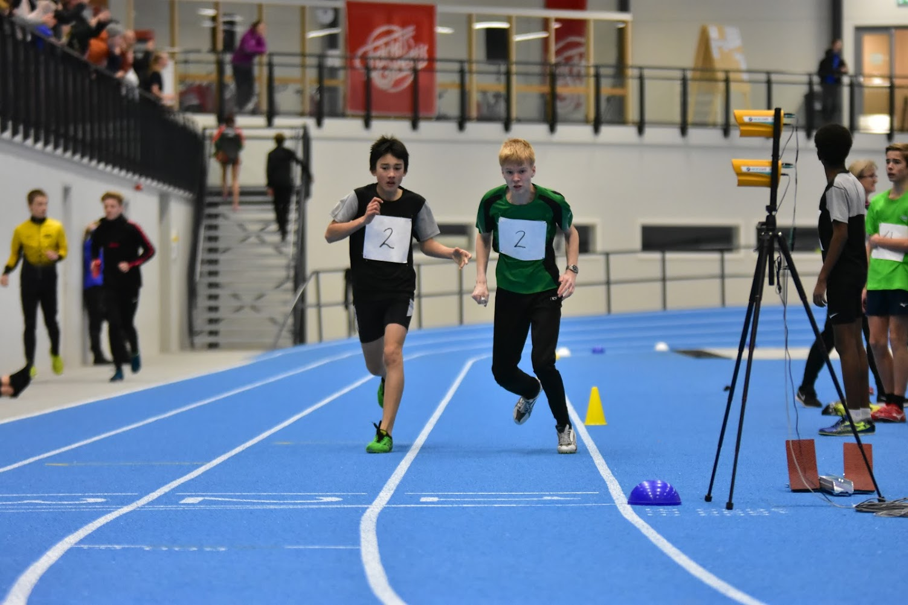
Veksling på 4 x 200 m stafett under kretskampen i Grimstad

Noen av de beste resultatene har Sondre Mork Kasin oppnådd, med 2,98 i lengde u.t. og 8,94 i tresteg u.t. Resultatene er helt i Norgestoppen i klasse 17 år, og også høyt oppe på seniorstatistikken.

Videre var det 8 deltagere fra klubben under Tyrvinglekene i Bærumshallen i februar, hvor Markus Aseged nesholen løp inn til seier på 600 m i G 12 med tiden 1.43,57. Sondre Mork Kasin fik 2. plasser i både lengde og tresteg i G 17, mens Torleiv Berget Hedegart vant 800 m i G 18/19 og Roar Uglem vant kule i MS.

Vinterens høydepunkt var igjen Bamselekene i Stangehallen, hvor Snøgg deltok med hele 20 utøvere. I tillegg er mange av foreldrene med på denne årlige turen. Seniorklassene var med igjen i 2019, etter å ha vært tatt bort året før. Markus løp igjen en flott 600 m og vant G 12 med ny pers på 1.41,26. Fredrik Skåre Haugen vant G 17 på 600 m med pers på 1.38,84, og Torleiv Berget Hedegart fikk en 4. plass på 600 m i G 18/19 med fin ny pers på 1.33,31, og ble også nr. 5 på 200 m ned 26,66. Sondre vant igjen lengde i G 17, og ble nr. 7 i finalen på 60 m, mens Knut-Olai Helgesen ble nr. 5 i finalen på 60 m hekk i G 13.

På 60 m tok Markus en flott 2. plass av 55 løpere i G 12 på tiden 8,59, mens han vant 200 m med 27,63. Begge tidene var klare nye perser. Julie Lie Karlberg ble nr. 7 i kule i J 13 med ny pers på 9,28. I høyde G 13 ble Knut-Olai nr. 6 med nye pers på 1,35 mens Jesper Lie Karlberg nr. 3 i G 15 med flott pers på 1,50. Tov Christian Tangen-Moen fikk en 2. plass i kule i G 17 med 8,34, og Marcus Haugan ble nr. 5 på 200 m i G 18/19 med ny pers på 25,58. Irun Berget Hedegart i J 18/19 vant 200 m på 29,29, mens Elise i J 14 perset til fine 29,42. På 4 x 200 m stilte Snøgg lag i MS, som vant på tiden 1.45,21.

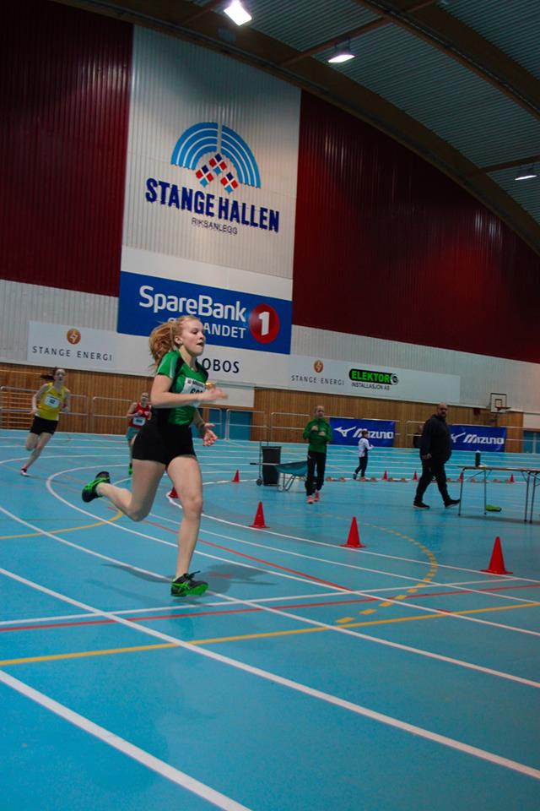
Elise setter pers på 200 m under Bamselekene

Utendørssesongen:
Snøgg hadde heller ikke i 2019 noen utøvere kvalifisert til Hovedmesterskapet for senior, men Sondre Mork Kasin kvalifiserte seg i tresteg til Junior-NM i Sigdal, hvor han fikk en 7. plass i klasse U20 i tresteg med 12,58. Vebjørn Hovdejord var også kvalifisert til Junior-NM, men kunne ikke delta på grunn av skade. I UM for 15-19 år på Jessheim deltok 2 utøvere fra Snøgg, Jesper Lie Karlberg og Sondre Mork Kasin. Jesper ble nr. 16 i diskos G15 med 28,53 og Sondre nr. 4 i tresteg med 12,69 og nr. 6 i lengde med 5,61 i G17.

Under UM og NM i terrengløp i Bøkeskogen i Larvik i april løp Vebjørn Hovdejord inn til en 4. plass på 2 km i G 16, ett sekund fra medalje. Tore Bredesen ble nr. 6 på 3 km i MV 55-59 år og Tor Alfred Bredesen nr. 34 på 3 km i MS. I NM i vinterkasting for veteraner i Mandal i mars ble det 3 gull på Roar Uglem i MV 50-54, og Roar tok også bronse i kule og 4. plass i diskos under veteran-NM på bane i Modum i juni.

Under de Regionale Ungdomslekene på Hamar i månedsskoftet august/september, som samler de beste 13-14 åringene fra 8 fylker på Østlandet, deltok Julie Lie Karlberg, Elise Viktoria Lindahl Surtevju, Bahati Kahindo, Shideh Sadegi og Christian Bredesen på Telemarks lag. Julie tok en flott gullmedalje i slegge med ny pers og årsbeste i Norge på hele 41,28. Hun fikk også en 7. plass i diskos.

Bahati ble nr. 5 i kappgang, og løp en fin 200 m på 31,75. Elise ble nr. 11 i lengde med 4,21 og nr. 14 på 600 m med ny pers på 1.52,25. Shideh satte også en fin ny pers på 600 m med 1.59,21. Christian tok 6. plasser både i diskos og i slegge, og en sterk 8. plass på 1500 m hvor han perset med hele 18 sekunder til 4.50,94. Også på 600 m løp han bra, og kom inn på 1.43,00, mens han perset i kule og kom til finalen hvor han også ble nr. 8.

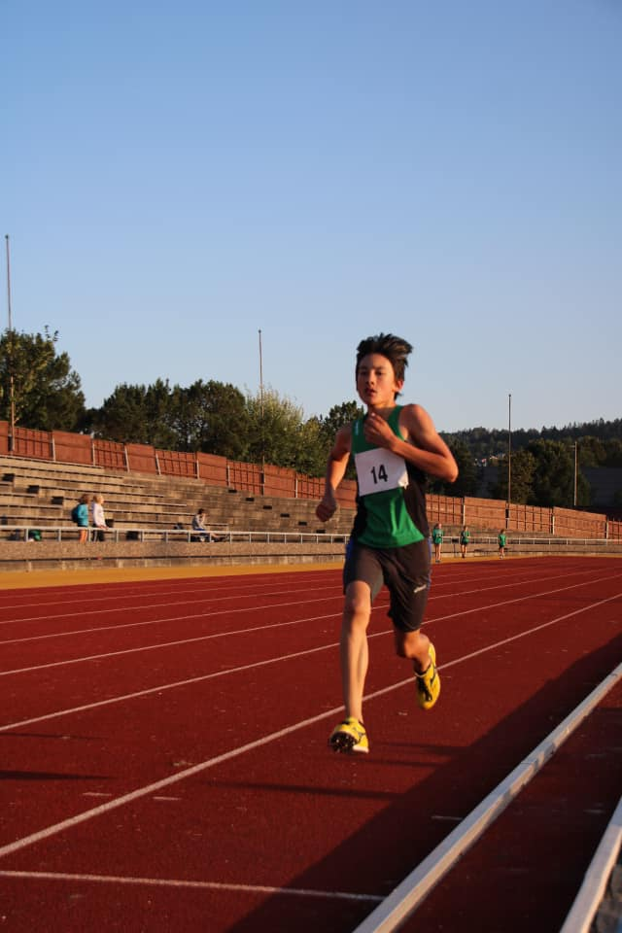
Christian løper 1500 m på Kjølnes

Ellers har klubben som vanlig vært representert i flere av de største stevnene på Østlandet, blant annet Romerikslekene, Tjalvelekene, Askerlekene, Eiker-Kvikklekene, Tyrvinglekene, Veidekkelekene, Elvelekene, Bøkeskoglekene og Norgeslekene. Det var imidlertid relativt få som dro på disse stevnene, og de lokale Herkules- og Kjølneslekene, samt KM i Sandefjord, var derfor de stevnene hvor flest utøvere fra Snøgg deltok. I tillegg var det de lokale stevnene i Telemarkskarusellen som samlet flest deltakere fra Snøgg i 2019.

Markus Aseged Nesholen har hatt en fantastisk sesong i 2019, og er ubeseiret på 600 m både inne- og utendørs. Han har 12 seire på 600 m gjennom året, i konkurranser som inkluderer Tyrvinglekene, Veidekkelekene og Världsungdomsspelen i Gøteborg. Også Julie Lie Karlberg har hatt en fantastisk sesong, hvor hun har forbedret seg med ca. 18 m i slegge, og står bokført med 14 seire på sine 15 konkurranser i spesialøvelsen. Det eneste tapet hadde hun i et stevne i Sverige. Christian Bredesen har også tatt store steg i 2019, og har forbedret persene på 800 m fra 2.33 til 2.20,26, på 1500 m fra 5.26 til 4.50,94 og på 3000 m fra 12.39 til 11.07,3. Sondre Mork Kasin har fortsatt fremgangen i 2019, og brøt nye barrierer med 6,08 i lengde og 13,05 i tresteg. Med dette var Sondre nr. 6 i lengde og nr. 5 i tresteg i Norge i klasse G 17 i 2019.

På seniorsiden var det litt tynnere i 2019 enn de foregående årene, men det er en gruppe langdistanseløpere med Kjetil Brårud i toppen som trener bra og stadig forbedrer sine resultater. Kjetil satte nye perser både på 5000 m med 16.46,2, på 10000 m med flotte 34.45,7 og på halvmaraton i 2019. Også Erik Marki Bjorli, som har rukket å bli 47 år, løp en sterk 5000 m på et høststevne på Notodden på flotte 17.17,6.

Snøggs yngre utøvere markerte seg sterkt på de 5 stevnene i Telemarkskarusellen for 11-16 år i 2019. Etter avslutningsstevnet på Herkules 5. oktober forsvarte Snøgg 2. plassen i klubb-kampen fra de 2 siste årene, og har nå tatt kraftig inn på vinnerne fra Rjukan. Med sine 630 poeng var Snøgg kun 119 p bak Rjukan, som vant på 749 p. Ned til Urædd, som ble nr. 3 på 266 p, var det hele 364 p differanse. Snøgg arrangerte både stevne nr. 1 i karusellen, innendørs i hallen 9. mars, og stevne nr. 3 utendørs på Notodden Stadion 5. juni 2019.

Individuelt ble det en flott sammenlagtseier til Markus Aseged Nesholen, som også ble beste løper og hopper totalt i karusellen. Elise Viktoria Lindahl Surtevju tok en sterk 2. plass sammenlagt i jenteklassen, mens Karoline Skåre Haugen, Sara Skarvang Helseth og Shideh Sadeghi fulgte etter på 4., 5. og 6 plass. Blant guttene fulgte Knut-Olai Helgesen, Christian Bredesen og Jesper Lie Karlberg på rekke og rad på 5., 6. og 7. plass.

Det er satt mange nye klubbrekorder utendørs også i 2019. For kvinner forbedret Anine Meadows Elieson sin egen klubbrekord på maraton til 3.19.06 i København 19. mai, mens Irun Berget Hedegart satte ny juniorrekord på 3000 m med 12.23,4.

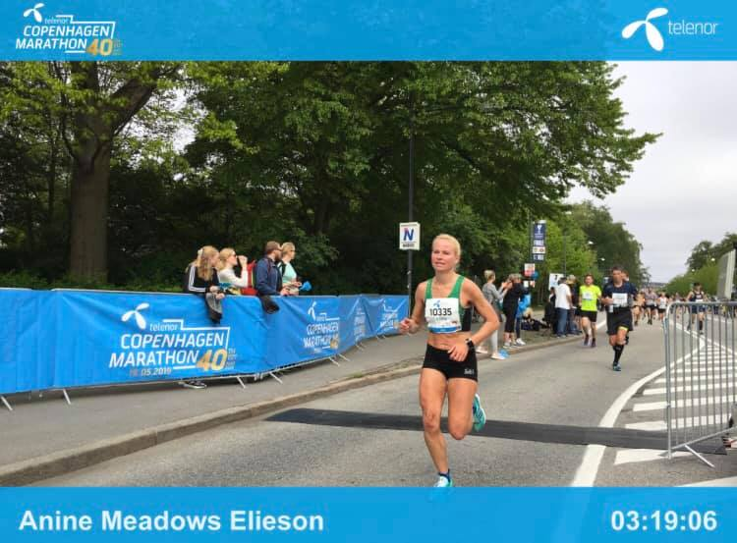

For menn er det igjen satt ny rekord på halvmaraton av Kjetil Brårud, som forbedret sin tidligere rekord 2 ganger, mens Vebjørn Hovdejord (16) har satt ny seniorrekord på 3000 m. Også Vebjørn forbedret en av de eldste rekordene i Snøgg 2 ganger, først ved å løpe på 8.47,64 på Bislett 2. juni, og så på 8.45.81 på Nadderud 14. juni. Dermed var Roald Kalmos
8.48,4 fra Bislett i 1955 slettet fra rekordlistene.

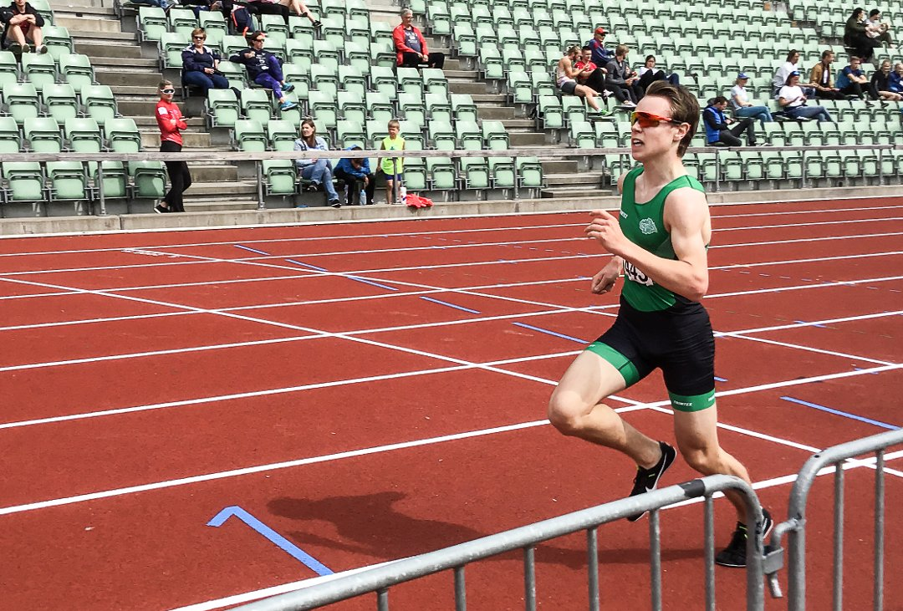
Vebjørn Hovdejord med sin første seniorrekord på 3000 m på Bislett

Vebjørn satte også en sterk klubbrekord for senior i sin debut på 2000 m hinder, da han løp på 6.19,51 på Jessheim 18. juni. Det ble dessverre hans siste løp i 2019, på grunn av et tretthetsbrudd i leggbeinet. Tidene hans på disse distansene, samt 1 mile, var også nye bestenoteringer i Telemark i klasse 16 år. Flest rekorder i 2019 satte Markus Aseged Nesholen i klasse 12 år, totalt 9, og i tillegg har han satt nye hele 8 nye bestenoteringer i Telemark i klasse 12 år på distanser fra 60 m til 1500 m. Året før, i 2018, ble det 7 nye klubbrekorder på Markus i G 11. For gutter og jenter ble det satt totalt 26 nye rekorder i 2019 av 9 utøvere.

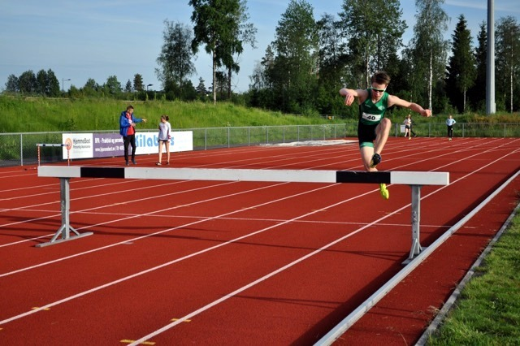
Vebjørn Hovdejord med klubbrekord på 2000 m Hinder i sin hinderdebut på Jessheim

For øvrig vises det til statistikkdelen av årsberetningen, hvor fullstendig oversikt over resultater og plasseringer i mesterskap, nye klubbrekorder og plasseringer/årsbesteresultater for de enkelte utøvere på landsstatistikken fremgår. Det vises også til Snøgg Friidretts hjemmeside, hvor bl.a. resultater fra stevner hvor Snøggs utøvere har deltatt ligger.

Serieresultater:
- Herrelaget ble i 2019 nr. 12 i 3. divisjon i landsserien med 11.305 p. på 20 øvelser, som er en tilbakegang på drøye 400 p. og 1 plass fra året før. Laget bestod av 11 utøvere, med et aldersspenn fra 16-53 år. Største poengscorer var Sondre Mork Kasin med 3.158 p. på sine 5 øvelser. 2. laget hadde også tilbakegang fra 62. plass i 2018 til 78. plass i landsserien i 2019, og hadde også en reduksjon av poengsummen med ca. 400 p., til 7.411 p. på 20 øvelser. Laget bestod av 12 utøvere. På 3. laget klarte vi kun å dekke opp 13 av 20 resultater i 2019. Laget, som bestod av 9 utøvere, oppnådde likevel 3.515 poeng, som var en tilbakegang på kun 100 p. fra 2018. Snøggs 1. lag ble igjen nr. 2 i kretsserien for Telemark, ca. 900 poeng bak Herkules som vant.
- Damelaget gikk også tilbake i 2019, fra en 34. plass i 2018 til en 56. plass i 3.divisjon i landsserien med 8.343 p. på 20 øvelser, som var en tilbakegang fra 2018 med drøye 1.300 p. Laget bestod av 8 utøvere, og største poengscorer var Elise Viktoria Lindahl Surtevju med 2.356 poeng på 5 øvelser. Vi stilte også med et ungt 2. lag for kvinner, som bestod av 4 utøvere fra 11-14 år som oppnådde 3.637 poeng på til sammen 13 øvelser. Dette var en fremgang på ca. 2.100 poeng fra året før.
- I Teleserien for gutter og jenter ble det også en klar poengmessig fremgang for guttene i 2019 med ca. 650 poeng fra 2018 for 1. laget, som fikk fine 19.408 poeng på 20 øvelser, mens 2. laget forbedret seg med ca. 600 p. fra året før til 15.834 poeng. Også 3. laget forbedret seg med ca. 750 poeng i 2019, til 13.836 poeng. I tillegg hadde vi med et 4. lag som oppnådde 2.740 p. på 7 øvelser. 1. laget vant Teleserien i 2019, foran Herkules som ble nr. 2, mens 2. laget ble nr. 6.
Jentenes 1. lag hadde også fremgang i 2019 og oppnådde 16.919 p. på 20 øvelser, drøye 500 p. mer enn i 2018, mens 2. laget oppnådde 13.922 p., som var en fremgang på snaue 200 p fra 2018. Også for jenter ble det stilt et 3. lag, som oppnådde 3.166 p på 7. øvelser. 1. laget ble nr. 6 i Teleserien, som i 2019 ble vunnet av Herkules.

Egne stevner:
Det var stor aktivitet på stevnefronten i 2019, og vi arrangerte totalt hele 15 stevner. Av disse var det 6 stevner innendørs, hvorav ett 2-dagers stevne som var KM innendørs for alle klasser i Telemark 19. og 20. januar 2019. I tillegg arrangerte vi Telemarkskarusell 1 innendørs i Notoddenhallen lørdag 9. mars, ett treningsstevne på forsesongen 30. mars og 3 stevner i hallen på slutten av året, 02.11., 30.11. og 28.12., med god deltagelse. Utendørs ble det arrangert hele 9 stevner fra april til oktober. Ett stevne i Telemarkskarusellen 5. juni, med god deltakelse, og 8 seriestevner 30.04., 10.05., 04.07., 12.09., 19.09., 29.09., 13.10. og 26.10., til dels under meget gode forhold. På KM innendørs og begge karusellstevnene hadde vi elektronisk tidtaking. I 2019 ble det igjen oppnådd mange sterke resultater og bestenoteringer i Telemark på banen, blant annet en bestenotering i Europa på 400 m i 11-års klassen av Markus Aseged Nesholen.

Annen aktivitet
Klubben har også i 2019 deltatt på ulike arrangementer utenfor banen, blant annet Walk and Run på Torvet, hvor det samles inn penger til veledige formål, og Tinfosløpet, hvor det trekkes ut gavekort som sponsorpremier. Vi hadde lag både på kort og lang løype, og ble nok en gang trukket ut til å motta et gavekort på kr. 5.000,-.

Notoddenlekene:
Notoddenlekene 2019 ble arrangert lørdag 19. oktober. Dette var 32. gangen lekene ble arrangert, med 4 friidrettsrelaterte øvelser i hallen på dagen. Bymusikken stilte opp og spilte til innmarsj og premieutdelinger. 90 utøvere deltok på stevnet, og Snøgg friidrett stilte med funksjonærer og holdt kiosk. Arrangementet gikk knirkefritt.

Lions var en av mange organisasjoner som støttet oss, og i tillegg stilte de opp og arrangerte øvelsen stille lengde. På kvelden på banketten møtte 150 personer opp til dans, underholdning og kos. Vi fikk gode tilbakemeldinger fra utøvere og ledsagere, og økonomisk gikk vi med et lite overskudd. Det blir sendt nærmere 30 søknader om støtte.
Neste års leker arrangeres lørdag 17. oktober. Stein Olav Odden stod som leder av lekene også i 2019, og gjorde som vanlig en strålende jobb.

Kurs:
Også i 2019 har vi skolert trenere i Snøgg friidrett. Lars Andreas Arud og Tov Christian Tangen-Moen har gjennomført trener 1 kurs. Irun Berget Hedegart og Lars Andreas Arud er tatt opp på trener 2 kurs, med oppstart våren 2020.

Dugnad:
Klubben er ikke lenger med på den årlige dugnaden under Bluesen, slik som tidligere. Vi hadde imidlertid flere interne dugnader, blant annet på banen og i forbindelse med klubbhuset, samt opprydding og vasking av treningsrommet i Idrettshallen. Klubben arrangerte også i 2019 sommeridrettsskole i ferien, som ga en samlet inntekt på ca. kr. 30.000,- når utgiftene er trukket fra. Blant annet fikk vi kr. 10.000,- fra Hjartdalsbanken, og kr. 8.500,- i utviklings-støtte fra Norges Idrettsforbund, til dette formålet. Kiosksalg under Notoddenlekene, og andre arrangementer, ga også ca. kr. 16.500,- i inntekter, og innsatsen under Tinfosløpet medførte en inntekt på kr. 5.000,-.

Utmeldinger/innmeldinger
Vi har ikke hatt utmeldinger fra gruppa i 2019. Blant de eldre ungdommene er det flere som ikke satser like mye som tidligere, men til gjengjeld får vi stadig nye medlemmer, både jenter og gutter i alderen 8-15 år.

Medlemstall
Klubben hadde 121 registrerte medlemmer pr. 31. desember 2019, som er en økning på 10 registrerte medlemmer fra 2019.

Økonomi
Klubbens økonomi er fortsatt god. Vi har klart å skaffe flere sponsorinntekter det siste året, og har nå inngått avtaler med følgende sponsorer:
- Tuvensenteret
- Rallarkraft
- Holta Eiendom
- Isola
- Tele Trading
- Notodden Trykk

I tillegg har vi fått en rabattavtale med Steinsenteret Recon, mot areanaplate, og Rema 1000 sponser oss med frukt når vi har arrangementer.
Driftsinntektene i 2019 har vært på kr. 760.968,- og driftsutgiftene utgjorde kr. 731.923,-. Inkludert renteinntekter på kr. 6.714,- ble driftsresultatet i 2019 et overskudd på kr. 35.759,-. Sum eiendeler pr. 31.12.2019 er på kr. 1.551.224,-. Dette gir en økning av egenkapitalen fra 2018 på kr. 194.615,-, som omfatter overskudd for regnskapsåret 2019 på kr. 35.759,- og nylig innkjøpt tidtakeranlegg til kr. 191.850,- pluss utbetalte tilskudd til ulike prosjekter tilknyttet banen på til sammen kr. 225.000,- og leverandørgjeld på kr. 216.306,-.

Rekruttering
Friidrettsskolen er fortsatt vårt viktigste rekrutteringstiltak. Her er det mange unger innom i løpet av sesongen, totalt ca. 30 stykker. På en normal treningskveld har vi 15-20 på idretts-skoleutøvere på plass. I tillegg gjør positiv omtale fra både egne utøvere og media at vi stadig rekrutterer nye utøvere, som ikke tidligere har vært med på idrettsskolen, til gruppen 10-15 år. Denne gruppen har ca. 20 utøvere + pr. treningskveld.

Styret takker for nok et godt friidrettsår!

Ole Gunnar Lien Sigrun Lie Gunn Anne Mork Kasin

Aina Therese Tangen-Moen Line Berget Hedegart Akili Christophe Kahindo

Tov Christian Tangen-Moen Tore Bredesen

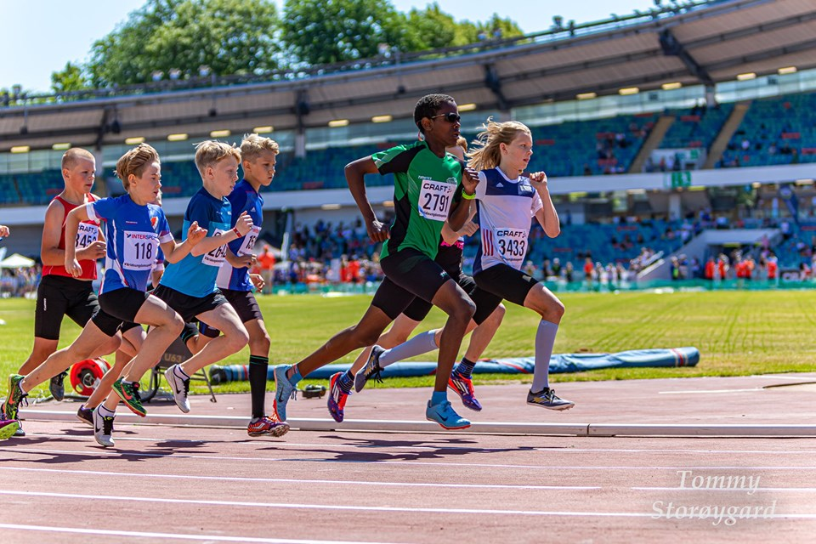
Markus vinner 600 m under Världsungdomsspelen i Göteborg

NYE KLUBBREKORDER SESONGEN 2019 – SNØGG FRIIDRETT

Kninner senior:
Maraton : Anine Meadows Elieson København/DE 19.05.19 3.19.06

Kvinner senior, junior 22 og junior 20:
150 m : Elise Viktoria Lindahl Surtevju Notodden 05.06.19 22,02
1 mile (1609 m): Irun Berget Hedegart Notodden 05.06.19 6.07,25
1000 m stafett : Snøgg Sandefjord 15.09.19 2.51,04
(Bahati Kahindo, Shideh Sadeghi, Sara Skarvang Helseth, Elise Viktoria Lindahl Surtevju)

Kvinner junior 22 og junior 20:
3000 m : Irun Berget Hedegart Notodden 12.09.19 12.23,4

Menn senior:
Halvmaraton : Kjetil Bøen Brårud Holmestrand 06.04.19 1.18.06
Kjetil Bøen Brårud Drammen 08.09.19 1.16.33 *
(* Lagt til 30 sekunder p.g.a. at løypa var ca. 110 m fort kort)

Menn senior, junior 22 og junior 20:
3000 m : Vebjørn Hovdejord Nadderud 14.06.19 8.45,81
2000 m Hinder: Vebjørn Hovdejord Jessheim 18.06.19 6.19,51

Menn junior 20:
1 mile (1609 m): Vebjørn Hovdejord Notodden 05.06.19 4.33,43

Jenter 19 år:
1 mile (1609 m): Irun Berget Hedegart Notodden 05.06.19 6.07,25
3000 m : Irun Berget Hedegart Notodden 12.09.19 12.23,4

Jenter 14 år:
150 m : Elise Viktoria Lindahl Surtevju Notodden 05.06.19 22,02

Jenter 13 år:
Slegge 2 kg/110: Julie Lie Karlberg Hamar 01.09.19 41,28
Slegge 3 kg/119: Julie Lie Karlberg Notodden 05.06.19 32,49
Slegge 4 kg/119: Julie Lie Karlberg Notodden 29.09.19 17,18

Jenter 12 år:
200 m hk 68,0 : Karoline Skåre Haugen Notodden 05.06.19 38,1
Tresteg : Karoline Skåre Haugen Notodden 05.06.19 7,40

Jenter 11 år:
150 m : Karoline Nordgård Notodden 05.06.19 24,60
Tresteg : Karoline Nordgård Notodden 05.06.19 7,34

Gutter 16 år:
1 mile (1609 m): Vebjørn Hovdejord Notodden 05.06.19 4.33,43
3000 m : Vebjørn Hovdejord Nadderud 14.06.19 8.45,81
2000 m Hinder: Vebjørn Hovdejord Jessheim 18.06.19 6.19,51

Gutter 14 år:
1 mile (1609 m): Christian Bredesen Notodden 05.06.19 5.41,83
5000 m : Christian Bredesen Notodden 13.10.19 20.47,1

Gutter 13 år:
150 m : Knut-Olai Helgesen Notodden 05.06.19 23,03
Slegge 3 kg/119: Knut-Olai Helgesen Notodden 29.09.19 24,75

Gutter 12 år:
80 m : Markus Aseged Nesholen Rjukan 10.05.19 10,87
150 m : Markus Aseged Nesholen Notodden 05.06.19 20,71
200 m : Markus Aseged Nesholen Nadderud 16.06.19 26,66
200 m (man.tid.): Markus Aseged Nesholen Notodden 19.09.19 26,4
300 m : Markus Aseged Nesholen Notodden 29.09.19 44,31
400 m : Markus Aseged Nesholen Notodden 12.09.19 56,7
600 m : Markus Aseged Nesholen Rjukan 10.05.19 1.35,55
1500 m : Markus Aseged Nesholen Herkules 05.10.19 4.57,64
200 m hk 68,0 : Markus Aseged Nesholen Notodden 05.06.19 35,0

NYE KLUBBREKORDER INNENDØRS SENIOR OG JUNIOR SESONGEN 2019:

Menn senior, junior 22 og junior 20:
Tresteg u.t. : Sondre Mork Kasin Notodden 19.01.19 8,94

Kvinner senior, junior 22 og junior 20:
Tresteg u.t. : Irun Berget Hedegart Notodden 19.01.19 6,84
4 x 200 m : Snøgg Stange 23.03.19 2.10,31
(Sara Skarvang Helseth, Shideh Sadeghi, Bahati Kahindo, Elise Viktoria Lindahl Surtevju)

KRETSREKORDER TELEMARK FIK SENIOR OG JUNIOR SESONGEN 2019:

Kvinner junior 20:
1 Mile (1609) 05.06.19 Notodden Irun Berget Hedegart Snøgg 6.07,25

Menn senior innendørs:
4 x 200 m 27.01.19 Grimstad Telemark G 17-19 år 1.34,53
(Sondre Mork Kasin, Benjamin Rød, Marius Polsrød, Kim Kamanzi)

Menn junior 20:
1 Mile (1609) 05.06.19 Notodden Vebjørn Hovdejord Snøgg 4.33,43

BESTENOTERINGER TELEMARK FIK JENTER OG GUTTER SESONGEN 2019:

JENTER:

19 år:
1 Mile (1609 m) 05.06.19 Notodden Irun Berget Hedegart Snøgg 6.07,25

13 år:
Slegge 4 kg/119,5 29.09.19 Notodden Julie Lie Karlberg Snøgg 17,18

GUTTER:

16 år:
1 Mile (1609 m) 05.06.19 Notodden Vebjørn Hovdejord Snøgg 4.33,43
3000 m 14.06.19 Nadderud Vebjørn Hovdejord Snøgg 8.45,81
2000 m H 91,4 18.06.19 Jessheim Vebjørn Hovdejord Snøgg 6.19,51

14 år:
1 Mile (1609 m) 05.06.19 Notodden Christian Bredesen Snøgg 5.41,83

12 år:
60 m (i) 30.11.19 Bærum Markus A. Nesholen Snøgg 8,33
200 m 16.06.19 Nadderud Markus A. Nesholen Snøgg 26,66
200 m 19.09.19 Notodden Markus A. Nesholen Snøgg 26,4
300 m 29.09.19 Notodden Markus A. Nesholen Snøgg 44,31
400 m 12.09.19 Notodden Markus A. Nesholen Snøgg 56,7
600 m (i) 07.12.19 Nes Markus A. Nesholen Snøgg 1.31,90
1500 m 05.10.19 Herkules Markus A. Nesholen Snøgg 4.57,64
Tresteg u.t. 19.01.19 Notodden Markus A. Nesholen Snøgg 6,63

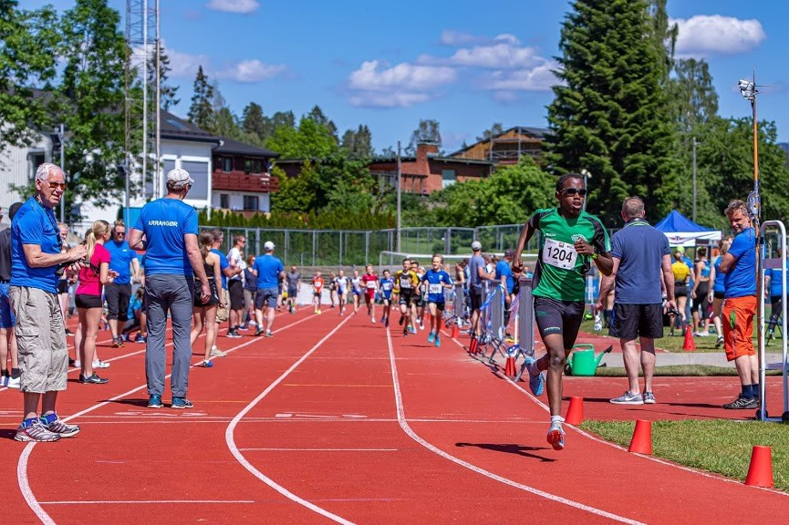
Markus Aseged Nesholen på 600 m under Tyrvinglekene 2019 på Nadderud

Bestemannspremier 2019 (Fra 13 år og eldre):

GUTTER:
Løp: Vebjørn Hovdejord 2003 3000 m 8.45,81 1070
Hopp: Sondre Mork Kasin 2002 Lengde u. t. 3,08 1015
Kast: Knut-Olai Helgesen 2006 Slegge 3 kg 24,75 658

JENTER:
Løp: Elise Viktoria Lindahl Surtevju 2005 400 m 65,9 831
Hopp: Linh Truc Nguyen Huynh 2005 Lengde u. t. 2,18 820
Kast: Julie Lie Karlberg 2006 Slegge 2 kg 41,28 1039

Utmerkelser:

Styrets innsatspokal for sesongen 2019 tildeles:
Jesper Lie Karlberg – Jesper har jobbet målbevisst gjennom sesongen, fra høsten 2018 og gjennom hele sesongen 2019 med kvalifisering til UM som mål. En god treningsinnsats førte til at han klarte målet, og deltok i høstens UM på Jessheim. Jesper forsetter å trene i diskos, som nå er blitt hans hovedøvelse, med mål om ny deltagelse i UM inneværende sesong og han fortjener en påskjønnelse, i form av styrets innsatspokal.

O. Aug. Aarnes pokal for 2019 tildeles:
Tore Bredesen – Tore har i mange år bidratt på ulike områder i Snøgg Friidrett. Selv om han i utgangspunktet var en aktiv utøver, har han tatt flere trenerkurs og dommerkurs, og har fungert både som trener, arrangementsansvarlig, dommer og statistikkfører i klubben.

Snøgg seniorråds bragdpokal for 2019 tildeles:
Vebjørn Hovdejord – Vebjørn har i 2019 fortsatt framgangen fra året før, og igjen satt flere bestenoteringer i Telemark i G16. Fokuset ble tidlig lagt på 3000 m, hvor målet var å kvalifisere seg til European Youth Olympic Festival U18, i Baku Azerbaijan. Han løp under kravet til deltagelse på 8.53,00 flere ganger, og endte opp med en fantastisk bestetid på 8.45,81. Han ble likevel ikke tatt ut, da det i stedet ble tatt ut en ett år eldre løper som i 2019 løp 0,5 sekund raskere enn Vebjørn. I slutten av juni ble han i tillegg satt ut for resten av sesongen på grunn at et tretthetsbrudd, og gikk derfor glipp av en sikker medalje i UM. Vebjørn er til tross for en kort sesong helt i toppen på årsbestelistene i Norge for G 16 på både 3000 m og 2000 m hinder.

TOPP-PLASSERINGER MESTERSKAP OG REPRESENTASJON 2019:

Kvinner/jenter:

Ungdomslekene (Regionale Ungdomsleker) 13-14 år på Hamar, 31.08.-01.09.2019:
Gull - Julie Lie Karlberg, Snøgg - Slegge 2 kg 41,28 J 13
5. plass - Bahati Kahindo, Snøgg - 1000 m kap. 8.32,69 J 14
7. plass - Julie Lie Karlberg, Snøgg - Diskos 600g 19,02 J 13
10. pla. - Julie Lie Karlberg, Snøgg - Spyd 400 g 15,62 J 13
11. pla. - Elise Viktoria Lindahl Surtevju, Snøg. - Lengde 4,21 J 14
11. pla. - Shideh Sadeghi, Snøgg - Slegge 3 kg 13,68 J 14
14. pla. - Elise Viktoria Lindahl Surtevju, Snøg. - 600 m 1.52,25 J 14
15. pla. - Bahati Kahindo, Snøgg - Spyd 400 g 12,90 J 14
15. pla. - Julie Lie Karlberg, Snøgg - Kule 2 kg 8,28 J 13
17. pla. - Elise Viktoria Lindahl Surtevju, Snøg. - Tresteg 8,20 J 14
18. pla. - Shideh Sadeghi, Snøgg - 600 m 1.59,21 J 14
25. pla. - Elise Viktoria Lindahl Surtevju, Snøg. - 200 m 30,65 J 14
27. pla. - Shideh Sadeghi, Snøgg - Lengde 3,35 J 14
28. pla. - Bahati Kahindo, Snøgg - 200 m 31,75 J 14
Uplass. - Bahati Kahindo, Snøgg - 60 m 9,39 (fh) J 14

Menn/gutter:

NM Vinterkasting for Veteraner, Mandal, 02.03.2019:
Gull - Roar Uglem, Snøgg - Diskos 1,5 kg 34,52 MV 50-54
Gull - Roar Uglem, Snøgg - Slegge 6 kg 28,43 MV 50-54
Gull - Roar Uglem, Snøgg - Vekt 11,34 kg 10,83 MV 50-54

NM Veteraner innendørs i Nes, 09.-10.03.2019:
Bronse - Tore Bredesen, Snøgg - 800 m 2.46,05 MV 55-59
4. plass - Tore Bredesen, Snøgg - 1500 m 5.59,16 MV 55-59
4. plass - Tore Bredesen, Snøgg - 3000 m 13.10,70 MV 55-59

NM terrengløp kort løype, Larvik, 06.-07.04.2019:
4. plass - Vebjørn Hovdejord, Snøgg - 1,9 km 5.24 G 16
6. plass - Tore Bredesen, Snøgg - 2,8 km 11.15 MV 55-59
34. pla. - Tor Alfred Bredesen, Snøgg - 2,8 km 9.10 MS

NM Veteraner, Geithus i Modum, 21.-23.06.2019:
Bronse - Roar Uglem, Snøgg - Kule 6 kg 12,05 MV 50-54
4. plass - Roar Uglem, Snøgg - Diskos 1,5 kg 35,03 MV 50-54

NM junior, Sigdal, 23.-25.08.2019:
7. plass - Sondre Mork Kasin, Snøgg - Tresteg 12,58 w(12,52) M U20
20. pla. - Sondre Mork Kasin, Snøgg - Lengde 5,65 (forsøk) M U20

Ungdomslekene (Regionale Ungdomsleker) 13-14 år på Hamar, 31.08.-01.09.2019:
6. plass - Christian Bredesen, Snøgg - Diskos 1 kg 17,33 G 14
6. plass - Christian Bredesen, Snøgg - Slegge 4 kg 17,96 G 14
8. plass - Christian Bredesen, Snøgg - 1500 m 4.50,94 G 14
8. plass - Christian Bredesen, Snøgg - Kule 4 kg 6,90 G 14
16. pla. - Christian Bredesen, Snøgg - 600 m 1.43,00 G 14

Ungdomsmesterskapet 15-19 år, Jessheim, 06.-08.09.2019:
4. plass - Sondre Mork Kasin, Snøgg - Tresteg 12,69 G 17
6. plass - Sondre Mork Kasin, Snøgg - Lengde 5,61 G 17
16. pla. - Jesper Lie Karlberg, Snøgg - Diskos 1 kg 28,53 G 15

PLASSERINGER PÅ LISTE OVER DE BESTE I LANDET I HVER ØVELSE:

Menn senior innendørs:
60 m 162. Lars Andreas Arud, Snøgg 7,63
169. Sondre Mork Kasin, Snøgg 7,65
259. Marcus Haugan, Snøgg 7,93
200 m 173. Sondre Mork Kasin, Snøgg 25,37
216. Torleiv Berget Hedegart, Snøgg 25,97
221. Fredrik Skåre Haugen, Snøgg 26,06
269. Tov Christian Tangen-Moen, Snøgg 27,22
600 m 34. Tor Alfred Bredesen, Snøgg 1.31,48
46. Torleiv Berget Hedegart, Snøgg 1.33,31
78. Fredrik Skåre Haugen, Snøgg 1.38,84
800 m 109. Torleiv Berget Hedegart, Snøgg 2.16,63
Høyde 59. Sondre Mork Kasin, Snøgg 1,60
Høyde u.t. 38. Kjetil Rønjom Wabakken, Snøgg 1,40
42. Sondre Mork Kasin, Snøgg 1,40
106. Jesper Lie Karlberg, Snøgg 1,25
Lengde 55. Sondre Mork Kasin, Snøgg 5,68
Lengde u.t. 25. Sondre Mork Kasin, Snøgg 2,98
168. Vebjørn Bredesen, Snøgg 2,60
186. Lars Andreas Arud, Snøgg 2,57
Tresteg 28. Sondre Mork Kasin, Snøgg 11,96
Tresteg u.t. 6. Sondre Mork Kasin, Snøgg 8,94
25. Kjetil Rønjom Wabakken, Snøgg 7,73
Kule 22. Roar Uglem, Snøgg 10,95
48. Vebjørn Bredesen, Snøgg 7,99

Kvinner senior innendørs:
60 m 255. Anne Haave, Snøgg 8,77
279. Irun Berget Hedegart, Snøgg 8,83
200 m 204. Irun Berget Hedegart, Snøgg 29,29
600 m 45. Irun Berget Hedegart, Snøgg 1.52,07
Høyde 82. Irun Berget Hedegart, Snøgg 1,40
Høyde u.t. 46. Anne Haave, Snøgg 1,15
Lengde u.t. 73. Rikke Schau Odden, Snøgg 2,34
86. Irun Berget Hedegart, Snøgg 2,31
96. Anne Haave, Snøgg 2,29
Tresteg u.t. 10. Irun Berget Hedegart, Snøgg 6,84
Kule 41. Irun Berget Hedegart, Snøgg 8,32

Menn senior utendørs:
100 m 214. Sondre Mork Kasin, Snøgg 12,14
354. Fredrik Skåre Haugen, Snøgg 12,82
412. Tov Christian Tangen-Moen, Snøgg 13,16
150 m 14. Lars Andreas Arud, Snøgg 18,12
17. Sondre Mork Kasin, Snøgg 18,30
23. Fredrik Skåre Haugen, Snøgg 19,28
27. Tov Christian Tangen-Moen, Snøgg 19,91
200 m 280. Sondre Mork Kasin, Snøgg 25,3
330. Marcus Haugan, Snøgg 26,3
340. Fredrik Skåre Haugen, Snøgg 26,7
345. Tor Alfred Bredesen, Snøgg 26,8
370. Tov Christian Tangen-Moen, Snøgg 27,9
400 m 145. Tor Alfred Bredesen, Snøgg 55,7
155. Ola Hellenes, Snøgg 56,0
190. Torleiv Berget Hedegart, Snøgg 57,8
800 m 164. Tor Alfred Bredesen, Snøgg 2.07,80
276. Torleiv Berget Hedegart, Snøgg 2.17,06
1000 m 7. Tor Alfred Bredesen, Snøgg 3.01,57
1500 m 178. Tor Alfred Bredesen, Snøgg 4.29,12
277. Torleiv Berget Hedegart, Snøgg 4.54,97
1 mile (1609 m) 3. Vebjørn Hovdejord, Snøgg 4.33,43
6. Tor Alfred Bredesen, Snøgg 4.57,67
3000 m 64. Vebjørn Hovdejord, Snøgg 8.45,81
266. Lars Erik Hoppestad, Snøgg 9.46,1
300. Tor Alfred Bredesen, Snøgg 9.54,02
376. Guleed Abdulrahman Doaale (SOM), Snøgg 10.27,9
398. Roar Borgerås, Snøgg 10.41,7
429. Lars Andreas Arud, Snøgg 11.00,0
436. Bård Sundsli, Snøgg 11.03,3
446. Tom-André Haugen, Snøgg 11.11,1
5000 m 138. Kjetil Brårud, Snøgg 16.46,2
155. Erik Marki Bjorli, Snøgg 17.17,6
159. Tor Alfred Bredesen, Snøgg 17.29,6
224. Bård Sundsli, Snøgg 20.05,3
227. Torfinn Hansen Rjukan, Snøgg 20.11,4
10000 m 91. Kjetil Brårud, Snøgg 34.45,7
107. Jonas Stengel (GER), Snøgg 35.57,4
121. Lukas Stengel (GER), Snøgg 37.46,1
134. Jean-Loup Paquatte (FRA), Snøgg 38.45,2
143. Heine Bø Marthinsen, Snøgg 39.44,6
146. Kjetil Moen, Snøgg 40.31,2
150. Tom-André Haugen, Snøgg 41.35,4
2000 m Hinder 2. Vebjørn Hovdejord, Snøgg 6.19,51
Lengde 39. Sondre Mork Kasin, Snøgg 6,08
179. Fredrik Skåre Haugen, Snøgg 4,85
Tresteg 20. Sondre Mork Kasin, Snøgg 13,05
Kule 29. Roar Uglem, Snøgg 11,36
104. Vebjørn Bredesen, Snøgg 8,08
121. Tore Bredesen, Snøgg 7,26
Diskos 43. Roar Uglem, Snøgg 32,63
65. Vebjørn Bredesen, Snøgg 27,60
102. Tore Bredesen, Snøgg 19,13
Slegge 45. Roar Uglem, Snøgg 25,99
62. Vebjørn Bredesen, Snøgg 19,05
Spyd 61. Vebjørn Bredesen, Snøgg 37,65
Vektkast 12. Vebjørn Bredesen, Snøgg 8,24
Kast 5-kamp 7. Vebjørn Bredesen, Snøgg 1675 poeng

Kvinner senior utendørs:
1500 m 123. Irun Berget Hedegart, Snøgg 5.39,00
1 mile (1609 m) 2. Irun Berget Hedegart, Snøgg 6.07,25
3000 m 112. Irun Berget Hedegart, Snøgg 12.23,4
5000 m 49. Gro Liane Evju, Snøgg 23.42,6
Kule 101. Irun Berget Hedegart, Snøgg 7,92
Diskos 121. Irun Berget Hedegart, Snøgg 16,29
Slegge 60. Irun Berget Hedegart, Snøgg 20,17
Spyd 90. Irun Berget Hedegart, Snøgg 15,25

Gutter og jenter utendørs (fra og med 13 år):

J 18/19 (2001/2000)
1500 m 21. Irun Berget Hedegart, Snøgg 5.39,00
1 mile (1609 m) 1. Irun Berget Hedegart 6.07,25
3000 m 13. Irun Berget Hedegart 12.23,4
Kule 24. Irun Berget Hedegart 7,92
Diskos 18. Irun Berget Hedegart 16,29
Slegge 11. Irun Berget Hedegart 20,17
Spyd 31. Irun Berget Hedegart 15,25

G 18/19 (2001/2000)
200 m 65. Marcus Haugan, Snøgg 26,3
400 m 58. Torleiv Berget Hedegart 57,8
800 m 55. Torleiv Berget Hedegart 2.17,06
1500 m 47. Torleiv Berget Hedegart 4.54,97
3000 m 33. Lars Erik Hoppestad, Snøgg 9.46,1
10000 m 7. Lukas Stengel (GER), Snøgg 37.46,1

G 17 (2002)
100 m 31. Sondre Mork Kasin, Snøgg 12,14
51. Fredrik Skåre Haugen , Snøgg 12,82
55. Tov Christian Tangen-Moen, Snøgg 13,16
150 m 2. Sondre Mork Kasin 18,30
4. Fredrik Skåre Haugen 19,28
5. Tov Christian Tangen-Moen 19,91
200 m 41. Sondre Mork Kasin 25,3
51. Fredrik Skåre Haugen 26,7
55. Tov Christian Tangen-Moen 27,9
Lengde 6. Sondre Mork Kasin 6,08
24. Fredrik Skåre Haugen 4,85
Tresteg 5. Sondre Mork Kasin 13,05
Kule 5 kg 19. Tov Christian Tangen-Moen 8,23
21. Odin Tangen-Moen, Snøgg 7,94
22. Sondre Mork Kasin 7,49
Diskos 1,5 kg 9. Tov Christian Tangen-Moen 25,51
12. Sondre Mork Kasin 21,21
15. Odin Tangen-Moen 20,05
Slegge 5 kg 9. Tov Christian Tangen-Moen 17,79
10. Odin Tangen-Moen 16,63
Spyd 700 g 21. Sondre Mork Kasin 25,16

G 16 (2003)
1 mile (1609 m) 1. Vebjørn Hovdejord, Snøgg 4.33,43
3000 m 1. Vebjørn Hovdejord 8.45,81
2000 m Hinder 1. Vebjørn Hovdejord 6.19,51

G 15 (2004)
100 m 113. Jesper Lie Karlberg, Snøgg 14,46
1500 m 32. Guleed Abdulrahman Doaale (SOM), Snøgg 5.05,4
3000 m 15. Guleed Abdulrahman Doaale (SOM) 10.27,9
Høyde 65. Jesper Lie Karlberg 1,30
Lengde 64. Jesper Lie Karlberg 4,11
Tresteg 31. Jesper Lie Karlberg 7,63
Kule 4 kg 47. Jesper Lie Karlberg 9,18
Diskos 1 kg 16. Jesper Lie Karlberg 33,06
Diskos 1,5 kg 5. Jesper Lie Karlberg 22,66

G 14 (2005)
100 m 84. Christian Bredesen, Snøgg 15,03
200 m 95. Christian Bredesen 29,58
300 m 20. Christian Bredesen 48,67
400 m 19. Christian Bredesen 64,7
600 m 58. Christian Bredesen 1.41,90
800 m 34. Christian Bredesen 2.20,26
1000 m 2. Christian Bredesen 3.08,33
1500 m 31. Christian Bredesen 4.50,94
1 mile (1609) m 2. Christian Bredesen 5.41,83
3000 m 8. Christian Bredesen 11.07,3
5000 m 2. Christian Bredesen 20.47,1
300 m hk 76,2 6. Christian Bredesen 57,95
Høyde 74. Christian Bredesen 1,25
Tresteg 51. Christian Bredesen 6,69
Kule 4 kg 99. Christian Bredesen 6,90
Diskos 1 kg 33. Christian Bredesen 18,94
Slegge 4 kg 22. Christian Bredesen 17,96

J 14 (2005)
60 m 101. Elise Viktoria Lindahl Surtevju, Snøgg 9,07
127. Bahati Kahindo, Snøgg 9,19
137. Sara Skarvang Helseth, Snøgg 9,28
177. Shideh Sadeghi, Snøgg 9,57
80 m 14. Bahati Kahindo 11,68
100 m 54. Elise Viktoria Lindahl Surtevju 14,41
57. Bahati Kahindo 14,48
90. Sara Skarvang Helseth 15,03
107. Shideh Sadeghi 15,78
150 m 9. Elise Viktoria Lindahl Surtevju 22,02
12. Sara Skarvang Helseth 23,00
14. Shideh Sadeghi 23,64
200 m 76. Elise Viktoria Lindahl Surtevju 29,94
108. Sara Skarvang Helseth 31,01
124. Bahati Kahindo 31,42
132. Shideh Sadeghi 31,86
300 m 17. Elise Viktoria Lindahl Surtevju 47,69
26. Sara Skarvang Helseth 49,77
28. Shideh Sadeghi 50,03
400 m 11. Elise Viktoria Lindahl Surtevju 65,9
26. Sara Skarvang Helseth 72,9
34. Shideh Sadeghi 78,1
600 m 53. Elise Viktoria Lindahl Surtevju 1.52,25
78. Sara Skarvang Helseth 1.58,49
81. Shideh Sadeghi 1.59,21
115. Bahati Kahindo 2.10,43
800 m 38. Elise Viktoria Lindahl Surtevju 2.39,01
59. Sara Skarvang Helseth 2.50,90
68. Shideh Sadeghi 2.58,86
1500 m 50. Elise Viktoria Lindahl Surtevju 5.44,62
63. Shideh Sadeghi 6.41,7
60 m hk 76,2 50. Elise Viktoria Lindahl Surtevju 12,33
57. Sara Skarvang Helseth 13,16
62. Bahati Kahindo 14,39
63. Shideh Sadeghi 14,53
200 m hk 76,2 41. Elise Viktoria Lindahl Surtevju 42,8
42. Sara Skarvang Helseth 44,2
43. Bahati Kahindo 44,6
Høyde 56. Elise Viktoria Lindahl Surtevju 1,30
81. Shideh Sadeghi 1,20
86. Bahati Kahindo 1,15
Lengde 54. Elise Viktoria Lindahl Surtevju 4,33
108. Sara Skarvang Helseth 3,94
142. Shideh Sadeghi 3,75
156. Bahati Kahindo 3,65
Tresteg 60. Elise Viktoria Lindahl Surtevju 8,20
68. Sara Skarvang Helseth 7,70
72. Shideh Sadeghi 7,29
Kule 3 kg 129. Elise Viktoria Lindahl Surtevju 6,22
151. Sara Skarvang Helseth 5,84
161. Bahati Kahindo 5,41
171. Shideh Sadeghi 4,97
Slegge 3 kg 34. Elise Viktoria Lindahl Surtevju 18,83
38. Bahati Kahindo 18,09
40. Sara Skarvang Helseth 17,49
48. Shideh Sadeghi 13,68
Spyd 400 g 68. Shideh Sadeghi 14,23
70. Bahati Kahindo 14,09 72. Sara Skarvang Helseth 14,00
76. Elise Viktoria Lindahl Surtevju 11,45

G 13 (2006)
60 m 134. Knut-Olai Helgesen, Snøgg 9,29
80 m 14. Knut-Olai Helgesen 12,29
150 m 8. Knut-Olai Helgesen 23,03
200 m 133. Knut-Olai Helgesen 32,71
60 m hk 76,2 36. Knut-Olai Helgesen 12,01
200 m hk 68,0 21. Knut-Olai Helgesen 36,9
Høyde 72. Knut-Olai Helgesen 1,25
Lengde 105. Knut-Olai Helgesen 3,95
Tresteg 56. Knut-Olai Helgesen 7,97
Kule 3 kg 67. Knut-Olai Helgesen 7,43
Diskos 0,75 kg 33. Knut-Olai Helgesen 20,84
Slegge 3 kg 13. Knut-Olai Helgesen 24,75
Spyd 400 g 92. Knut-Olai Helgesen 17,51

J 13 (2006)
80 m 26. Julie Lie Karlberg, Snøgg 13,45
Høyde 97. Julie Lie Karlberg 1,10
Lengde 222. Julie Lie Karlberg 3,18
Kule 2 kg 21. Julie Lie Karlberg 9,76
Diskos 0,6 kg 9. Julie Lie Karlberg 22,73
Slegge 2 kg 1. Julie Lie Karlberg 41,28
Slegge 3 kg 1. Julie Lie Karlberg 32,49
Slegge 4 kg 1. Julie Lie Karlberg 17,18
Spyd 400 g 32. Julie Lie Karlberg 18,40

 | MEDALJEVINNERE KM - SNØGG FRIIIDRETT 2019
 | INNENDØRS |  | Gutter 11 år
 | 1. Lengde |  | Christian Kahindo |  | Snøgg |  | 2,54
 | 1. Tresteg u.t. |  | Christian Kahindo |  | Snøgg |  | 4,56
 | 1. Kule 2 kg |  | Christian Kahindo |  | Snøgg |  | 6,01
 | 2. 60 m |  | Christian Kahindo |  | Snøgg |  | 12,10
 | INNENDØRS |  | Gutter 12 år
 | 1. 60 m |  | Markus Aseged Nesholen |  | Snøgg |  | 8,94
 | 1. Høyde |  | Markus Aseged Nesholen |  | Snøgg |  | 1,20
 | 1. Høyde u.t. |  | Robert Gustavsen Nordal |  | Snøgg |  | 0,90
 | 1. Lengde |  | Markus Aseged Nesholen |  | Snøgg |  | 4,41
 | 1. Lengde u.t. |  | Markus Aseged Nesholen |  | Snøgg |  | 2,34
 | 1. Tresteg u.t. |  | Markus Aseged Nesholen |  | Snøgg |  | 6,63
 | 1. Kule 3 kg |  | Markus Aseged Nesholen |  | Snøgg |  | 7,12
 | 2. 60 m |  | Rasmus Engehult |  | Snøgg |  | 9,72
 | 2. Kule 3 kg |  | Robert Gustavsen Nordal |  | Snøgg |  | 6,16
 | 3. Høyde |  | Robert Gustavsen Nordal |  | Snøgg |  | 1,10
 | UTENDØRS |  | Gutter 12 år
 | 1. 60 m |  | Markus Aseged Nesholen |  | Snøgg |  | 9,25
 | 1. 200 m |  | Markus Aseged Nesholen |  | Snøgg |  | 27,79
 | 1. 600 m |  | Markus Aseged Nesholen |  | Snøgg |  | 1.36,70
 | 1. 60 m hekk 76,2 |  | Markus Aseged Nesholen |  | Snøgg |  | 12,43
 | 1. Lengde |  | Markus Aseged Nesholen |  | Snøgg |  | 4,22
 | 1. Kule 3 kg |  | Markus Aseged Nesholen |  | Snøgg |  | 7,19
 | INNENDØRS |  | Gutter 13 år
 | 1. Lengde u.t. |  | Knut-Olai Helgesen |  | Snøgg |  | 2,35
 | 2. Høyde |  | Knut-Olai Helgesen |  | Snøgg |  | 1,30
 | 2. Tresteg u.t. |  | Knut-Olai Helgesen |  | Snøgg |  | 6,31
 | 3. 60 m |  | Knut-Olai Helgesen |  | Snøgg |  | 9,35
 | 3. Kule 3 kg |  | Knut-Olai Helgesen |  | Snøgg |  | 6,75
 | UTENDØRS |  | Gutter 13 år
 | 2. 60 m hekk 76,2 |  | Knut-Olai Helgesen |  | Snøgg |  | 12,21
 | 3. Diskos 0,75 kg |  | Knut-Olai Helgesen |  | Snøgg |  | 18,40
 | INNENDØRS |  | Gutter 14 år
 | 1. 60 m |  | Christian Bredesen |  | Snøgg |  | 10,12
 | 1. Høyde |  | Christian Bredesen |  | Snøgg |  | 1,15
 | 1. Høyde u.t. |  | Christian Bredesen |  | Snøgg |  | 0,95
 | 1. Lengde u.t. |  | Christian Bredesen |  | Snøgg |  | 1,84
 | 1. Tresteg u.t. |  | Christian Bredesen |  | Snøgg |  | 5,46
 | UTENDØRS |  | Gutter 14 år
 | 1. 800 m |  | Christian Bredesen |  | Snøgg |  | 2.20,26
 | INNENDØRS |  | Gutter 15 år
 | 2. Høyde |  | Jesper Lie Karlberg |  | Snøgg |  | 1,45
 | 2. Lengde |  | Jesper Lie Karlberg |  | Snøgg |  | 4,35
 | 2. Høyde u.t. |  | Jesper Lie Karlberg |  | Snøgg |  | 1,25
 | 2. Lengde u.t. |  | Jesper Lie Karlberg |  | Snøgg |  | 2,42
 | 2. Tresteg u.t. |  | Jesper Lie Karlberg |  | Snøgg |  | 6,77
 | 2. Kule 4 kg |  | Jesper Lie Karlberg |  | Snøgg |  | 8,02
 | 3. 60 m |  | Jesper Lie Karlberg |  | Snøgg |  | 8,72
 | UTENDØRS |  | Gutter 15 år
 | 1. Lengde |  | Jesper Lie Karlberg |  | Snøgg |  | 4,05
 | 1. Kule 4 kg |  | Jesper Lie Karlberg |  | Snøgg |  | 9,18
 | 1. Diskos 1 kg |  | Jesper Lie Karlberg |  | Snøgg |  | 30,05
 | 2. Høyde |  | Jesper Lie Karlberg |  | Snøgg |  | 1,30
 | INNENDØRS |  | Gutter 17 år
 | 1. 60 m |  | Sondre Mork Kasin |  | Snøgg |  | 7,69
 | 1. Lengde |  | Sondre Mork Kasin |  | Snøgg |  | 5,64
 | 1. Lengde u.t. |  | Sondre Mork Kasin |  | Snøgg |  | 2,94
 | 1. Tresteg u.t. |  | Sondre Mork Kasin |  | Snøgg |  | 8,94
 | 1. Kule 5 kg |  | Tov Christian Tangen-Moen |  | Snøgg |  | 8,51
 | 2. 60 m |  | Fredrik Skåre Haugen |  | Snøgg |  | 8,24
 | 2. Lengde |  | Fredrik Skåre Haugen |  | Snøgg |  | 4,68
 | 2. Lengde u.t. |  | Fredrik Skåre Haugen |  | Snøgg |  | 2,30
 | 3. 60 m |  | Tov Christian Tangen-Moen |  | Snøgg |  | 8,33
 | INNENDØRS |  | Gutter 18/19 år
 | 1. 60 m |  | Marcus Haugan (01) |  | Snøgg |  | 8,10
 | 1. Lengde u.t. |  | Torleiv Berget Hedegart (01) |  | Snøgg |  | 2,44
 | 2. 60 m |  | Torleiv Berget Hedegart (01) |  | Snøgg |  | 8,19
 | 2. Lengde u.t. |  | Marcus Haugan (01) |  | Snøgg |  | 2,35
 | INNENDØRS |  | Jenter 11 år
 | 1. 60 m |  | Karoline Nordgård |  | Snøgg |  | 10,01
 | 1. Høyde |  | Karoline Nordgård |  | Snøgg |  | 1,05
 | 1. Høyde u.t. |  | Karoline Nordgård |  | Snøgg |  | 1,00
 | 1. Tresteg u.t. |  | Karoline Nordgård |  | Snøgg |  | 5,20
 | 2. Lengde |  | Karoline Nordgård |  | Snøgg |  | 3,17
 | 2. Lengde u.t. |  | Karoline Nordgård |  | Snøgg |  | 1,62
 | 3. Kule 2 kg |  | Karoline Nordgård |  | Snøgg |  | 4,80
 | INNENDØRS |  | Jenter 12 år
 | 1. Høyde |  | Karoline Skåre Haugen |  | Snøgg |  | 1,20
 | 1. Lengde |  | Karoline Skåre Haugen |  | Snøgg |  | 3,36
 | 1. Høyde u.t. |  | Karoline Skåre Haugen |  | Snøgg |  | 0,85
 | 1. Tresteg u.t. |  | Karoline Skåre Haugen |  | Snøgg |  | 5,01
 | 1. Kule 2 kg |  | Karoline Skåre Haugen |  | Snøgg |  | 6,55
 | 2. 60 m |  | Karoline Skåre Haugen |  | Snøgg |  | 10,16
 | 3. Lengde u.t. |  | Karoline Skåre Haugen |  | Snøgg |  | 1,74
 | UTENDØRS |  | Jenter 12 år
 | 1. Høyde |  | Karoline Skåre Haugen |  | Snøgg |  | 1,15
 |  |  | Karoline Skåre Haugen |  | Snøgg |  | 13,92
  2. 60 m hekk 76,2 | Karoline Skåre Haugen | Snøgg | 10,34
 | INNENDØRS |  | Jenter 13 år
 | 2. Høyde |  | Julie Lie Karlberg |  | Snøgg |  | 1,10
 | 2. Høyde u.t. |  | Julie Lie Karlberg |  | Snøgg |  | 0,90
 | 3. Tresteg u.t. |  | Julie Lie Karlberg |  | Snøgg |  | 5,32
 | 3. Kule 2 kg |  | Julie Lie Karlberg |  | Snøgg |  | 7,56
 | UTENDØRS |  | Jenter 13 år
 | 1. Slegge 2 kg |  | Julie Lie Karlberg |  | Snøgg |  | 38,34
 | 1. Diskos 0,6 kg |  | Julie Lie Karlberg |  | Snøgg |  | 20,01
 | 3. Høyde |  | Julie Lie Karlberg |  | Snøgg |  | 1,10
 | 3. Kule 2 kg |  | Julie Lie Karlberg |  | Snøgg |  | 8,70
 | 3. Spyd 400 g |  | Julie Lie Karlberg |  | Snøgg |  | 13,10
 | INNENDØRS |  | Jenter 14 år
 | 2. 60 m |  | Elise Viktoria Surtevju Lindahl |  | Snøgg |  | 9,00
 | 2. Tresteg u.t. |  | Elise Viktoria Surtevju Lindahl |  | Snøgg |  | 6,46
 | 3. Lengde |  | Sara Skarvang Helseth |  | Snøgg |  | 3,92
 | 3. Lengde u.t. |  | Sara Skarvang Helseth |  | Snøgg |  | 2,13
 | UTENDØRS |  | Jenter 14 år
 | 1. Slegge 3 kg |  | Sara Skarvang Helseth |  | Snøgg |  | 14,13
 | 1. Spyd 400 g |  | Sara Skarvang Helseth |  | Snøgg |  | 12,81
 | 1. 1000 m stafett |  | J 13-14 |  | Snøgg |  | 2.51,04
 | 2. 4 x 100 m stafett |  | J 13-14 |  | Snøgg |  | 60,80
 |  |  | Sara Skarvang Helseth |  | Snøgg |  | 14,97
  2. 60 m hekk 76,2 | Karoline Skåre Haugen | Snøgg | 10,34
 | 2. Lengde |  | Elise Viktoria Lindahl Surtevju |  | Snøgg |  | 4,33
 |  |  | Sara Skarvang Helseth |  | Snøgg |  | 5,84
  2. Kule 3 kg | Karoline Skåre Haugen | Snøgg | 10,34
 | 2. Slegge 3 kg |  | Shideh Sadeghi |  | Snøgg |  | 13,03
 | 3. 800 m |  | Elise Viktoria Lindahl Surtevju |  | Snøgg |  | 2.39,0
 | 3. Tresteg |  | Shideh Sadeghi |  | Snøgg |  | 7,29
 | 3. Lengde |  | Sara Skarvang Helseth |  | Snøgg |  | 3,75
 |  |  | Bahati Kahindo |  | Snøgg |  | 5,41
  3. Kule 3 kg | Karoline Skåre Haugen | Snøgg | 10,34
 | INNENDØRS |  | Jenter 17 år
 | 1. Høyde u.t. |  | Anne Haave |  | Snøgg |  | 1,15
 | 1. Tresteg u.t. |  | Anne Haave |  | Snøgg |  | 6,00
 | 2. Lengde u.t. |  | Anne Haave |  | Snøgg |  | 2,19
 | INNENDØRS |  | Jenter 18/19 år
1. Lengde |  | Irun Berget Hedegart |  | Snøgg |  | 3,91
1. Høyde u.t. |  | Irun Berget Hedegart |  | Snøgg |  | 1,00
1. Tresteg u.t. |  | Irun Berget Hedegart |  | Snøgg |  | 6,84
2. Kule 4 kg |  | Irun Berget Hedegart |  | Snøgg |  | 7,92
UTENDØRS |  | Jenter 18/19 år
1. 1500 m |  | Irun Berget Hedegart |  | Snøgg |  | 5.39,00
INNENDØRS |  | Menn Senior
1. Høyde |  | Tor Alfred Bredesen (93) |  | Snøgg |  | 1,35
1. Høyde u.t. |  | Kjetil Rønjom Wabakken (96) |  | Snøgg |  | 1,40
1. Lengde u.t. |  | Lars Andreas Arud (95) |  | Snøgg |  | 2,57
1. Tresteg u.t. |  | Kjetil Rønjom Wabakken (96) |  | Snøgg |  | 7,73
1. Kule 7,26 kg |  | Roar Uglem (66) |  | Snøgg |  | 10,95
2. 60 m |  | Lars Andreas Arud (95) |  | Snøgg |  | 7,63
2. Lengde u.t. |  | Roar Uglem (66) |  | Snøgg |  | 2,44
INNENDØRS |  | Kvinner senior
1. Lengde u.t. |  | Rikke Marie Schau Odden |  | Snøgg |  | 2,34
Antall KM-medaljer sesongen 2019:

Gull: 69 stk.
Sølv: 35 stk.
Bronse: 19 stk.
Totalt: 114 stk.

Besteresultater Snøgg Friidrett 2019
Gull > 1000 p
Markus Aseged Nesholen |  |  |  | 2007 |  | 600 m |  | 1.35,55 |  | 1089
Vebjørn Hovdejord |  |  |  | 2003 |  | 3000 m |  | 8.45,81 |  | 1070
Julie Lie Karlberg |  |  |  | 2006 |  | Slegge 2 kg |  | 41,28 |  | 1039
Janna Lie Karlberg (10) |  |  |  | 2009 |  | Slegge 2 kg |  | 20,69 |  |  |  | 1008
Sondre Mork Kasin |  |  |  | 2002 |  | Lengde u.t. |  | 3,08 |  | 1015
Sølv > 800 p
Karoline Nordgård |  |  |  | 2008 |  | Høyde u.t. |  | 1,00 |  | 905
Knut-Olai Helgesen |  |  |  | 2006 |  | Lengde u.t. |  | 2,37 |  | 885
Lars Erik Hoppestad |  |  |  | 2001 |  | 3000 m |  | 9.46,1 |  | 848
Christian Bredesen |  |  |  | 2005 |  | 1500 m |  | 4.50,94 |  | 839
Jesper Lie Karlberg |  |  |  | 2004 |  | Høyde u.t. |  | 1,25 |  | 838
Elise Viktoria Surtevju Lindahl |  |  |  | 2005 |  | 400 m |  | 65,9 |  | 831
Karoline Skåre Haugen |  |  |  | 2007 |  | Høyde (i) |  | 1,20 |  | 820
Linh Truc Nguyen Huynh |  |  |  | 2005 |  | Lengde u.t. |  | 2,18 |  | 820
Marcus Haugan |  |  |  | 2001 |  | 60 m (i) |  | 7,93 |  | 816
Maren Kaafjeld Skjulestad |  |  |  | 2009 |  | Lengde u.t. |  | 1,74 |  | 814
Lukas Stengel (GER) |  |  |  | 2000 |  | 10000 m |  | 37.46,1 |  | 810
Anne Haave |  |  |  | 2002 |  | Høyde u.t. |  | 1,15 |  | 800
Spencer August Strøm (10) |  |  |  | 2009 |  | Lengde u.t. |  | 1,70 |  | 800
Bronse > 600 p
Guleed Abdulrahman Doaale(04) |  |  |  | 2003 |  | 3000 m |  | 10.27,9 |  | 795
Irun Berget Hedegart |  |  |  | 2000 |  | Lengde u.t. |  | 2,31 |  | 790
Sara Skarvang Helseth |  |  |  | 2005 |  | Lengde u.t. |  | 2,13 |  | 790
Rasmus Engehult |  |  |  | 2007 |  | Høyde u.t. |  | 0,95 |  | 787
Ayan Nawfal Garden (10) |  |  |  | 2009 |  | Lengde u.t. |  | 1,67 |  | 785
Bahati Kahindo |  |  |  | 2005 |  | Lengde u.t. |  | 2,12 |  | 784
Fredrik Skåre Haugen |  |  |  | 2002 |  | 100 m |  | 12,82 |  | 775
Torleiv Berget Hedegart |  |  |  | 2001 |  | 60 m (i) |  | 7,9 |  | 770
Sebastian Ottesen Yli |  |  |  | 2005 |  | Lengde u.t. |  | 2,29 |  | 770
Bendik K. Søråsdekkan (12) |  |  |  | 2009 |  | Lengde u.t. |  | 1,64 |  | 770
Shideh Sadeghi |  |  |  | 2005 |  | Lengde u.t. |  | 2,09 |  | 766
Robert Gustavsen Nordal |  |  |  | 2007 |  | Høyde u.t. |  | 0,90 |  | 745
Christian Kahindo |  |  |  | 2008 |  | Kule 2 kg |  | 7,27 |  | 738
John Rune Settemsli |  |  |  | 2009 |  | Lengde u.t. |  | 1,57 |  | 735
Tov Christian Tangen-Moen |  |  |  | 2002 |  | 60 m (i) |  | 8,32 |  | 724
Gjermund Seo S. Havrås (11) |  |  |  | 2009 |  | Lengde u.t. |  | 1,50 |  | 700
Cassandra Lia Bakken (10) |  |  |  | 2009 |  | Kule 2 kg (i) |  | 3,58 |  | 695
Alrik Bøe Eie (12) |  |  |  | 2009 |  | Lengde u.t. |  | 1,48 |  | 690
Syver Hagen Urdalen (10) |  |  |  | 2009 |  | Lengde u.t. |  | 1,48 |  | 690
Elida Bøe Eie (10) |  |  |  | 2009 |  | Kule 2 kg (i) |  | 3,53 |  | 689
Iver Wormli-Sørensen (11) |  |  |  | 2009 |  | Lengde u.t. |  | 1,47 |  | 685
Håkon Øygarden Haugen(10) |  |  |  | 2009 |  | Lengde u.t. |  | 1,47 |  | 685
Daniel Odden Lien (12) |  |  |  | 2009 |  | Lengde u.t. |  | 1,46 |  | 680
Ola Brendemo (12) |  |  |  | 2009 |  | Lengde u.t. |  | 1,35 |  | 625
Helene Bjorheim Erikstad |  |  |  | 2009 |  | Kule 2 kg (i) |  | 2,94 |  | 618

